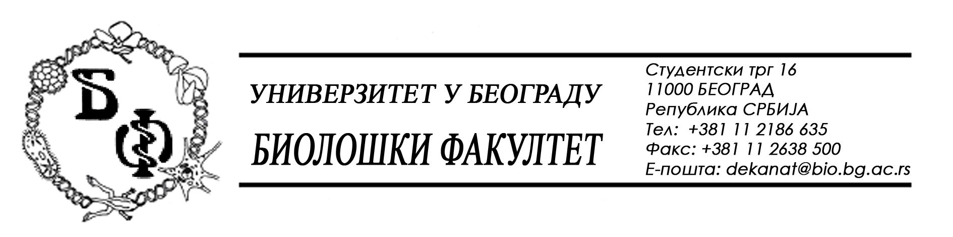

19 / 207 – 23.07.2014.

Na zahtev (pitanja) potencijalnog ponuđača, ovim putem dostavljamo traženo pojašnjenje (odgovor) u vezi javne nabavke br. D – 12 / 2014 – laboratorijski materijal za nauku.

Pitanja:

Molimo za pojašnjenje i izmenu konkursne dokumentacije predmetne javne nabavke za partiju red. broj 4 – medijumi za ćelijsku kulturu

Zahtev se odnosi na stavku red. broj 7 – Geskets (1) for XCELL Units, 1 komad kao deo instrumenta za elektroforezu. Pomenuti proizvod ne pripada grupi medijuma za ćelijske kulture.
U skladu sa članom 10. ZJN („Sl. Glasnik RS br. 124 / 2012) koji se odnosi na načelo obezbeđivanja konkurencije, molimo da u partiji br. 4 predmetne javne nabavke izvršite izmenu konkursne dokumentacije izdvajanjem stavke red. broj 7 u posebnu partiju kako biste omogućili da što veći broj firmi uzme učešće u nabavci.

Takođe, molimo pojašnjenje predmetne partije i detaljnu specifikaciju sastava traženih medijuma za stavke red. br. 4-6.

Odgovori:

Stavka „Geskets (1) for XCELL Units“, 1 komad se izostavlja a umesto nje se u partiji br. 4 dodaje stavka pod br. 7 – „Lipofectamine 2000 Reagent, ili odgovarajuće“, tako da posle ove izmene partija br. 4 ima ukupno opet 7 (sedam) stavki.

Specifikacija, odnosno opis sastava za medijume – stavke pod red. br. 4 – 6 u istoj partiji glasi:

- stavka 4: F-12 Ham medijum, sa 10 mM glukozom, 1 mM L-glutaminom, 1 mM
natrijum-piruvatom, 1.2 mg/L fenol crveno, 0,03 mM hipoksantinom, 1µM putrescinom;
- stavka 5: DMEM high glucose, sa 4 mM L-glutaminom, 25 mM glukozom, bez
natrijum-piruvata i bez HEPES-a;
- stavka 6: Leibovitz's L-15 medijum, sa 5 mM galaktozom, 10 mg/L fenol crvenog, 300
mg/L L-glutamina, 5 mM natrijum piruvata, bez glukoze, HEPES-a i natrijum
bikarbonata.

U skladu sa odgovorom na prvo pitanje, vrši se izmena Konkursne dokumentacije na strani 55 i nova, izmenjena strana 55, označena sa 55i, predstavlja sastavni deo Konkursne dokumentacije i zamenjuje prethodnu.

U Beogradu, 23.07.2014.

Univerzitet u Beogradu – Biološki fakultet

